Banka Krvi
Web aplikacija za zdravstvene ustanove

Specifikacija zahteva

Verzija 1.0
Pregled izmena
Datum | Verzija | Opis | Autor
22.08.2020 | 1.0 | Konačna verzija | Haris Zećirović

Sadržaj

1. Cilj dokumenta 4
2. Opseg dokumenta 4
3. Reference 4
4. Pregled slučajeva korišćenja 5
5. Profili korisnika 11
5.1 Pacijent 11
5.2 Administrator 11
6. Opis slučajeva korišćenja 11
6.1 Prijavljivanje na sistem 11
6.2 Ažuriranje podataka pacijenta 11
6.3 Pregleda primanja pacijenta 12
6.4 Slanje zahteva 13
6.5 Pregled odgovora 13
6.6 Unos podataka o donatoru 14
6.7 Ažuriranje podataka o donatoru 15
6.8 Dodavanje kesica krvi 16
6.9 Pregled dostupnih kesica 17
6.10 Dodavanje kesica krvi pacijentu 18
6.11 Brisanje kesica krvi 18
6.12 Unos podataka o pacijentu 19
6.13 Pregled podataka o pacijentima 20
6.14 Brisanje pacijenata 20
6.15 Pregled primanja pacijenta 21
6.16 Pregled ukupnih zaliha krvi 22
6.17 Pregled zahteva 22
6.18 Odobravanje zahteva 23
6.19 Odbijanje zahteva 23
7. Dodatni zahtevi 25
7.1 Funkcionalnost 25
7.2 Upotrebivost 25
7.3 Pouzdanost 25
7.4 Performanse 25
7.5 Podrška i održavanje 25
7.6 Ograničenja 25

Specifikacija zahteva

Cilj dokumenta
Cilj ovog dokumenta je definisanje zahteva visokog nivoa web aplikacije “Banka Krvi” u pogledu potreba krajnjih korisnika.

Opseg dokumenta
Dokument se odnosi na web aplikaciju “Banka Krvi” koja će biti razvijena od strane tima Cloud. Cilj je da se omogući zdravstvenim ustanovama da upravljaju zalihama kesica krvi putem interneta, kao i provera dostupnosti kesica u bilo kojem trenutku.

Reference
Spisak korišćene literature:
- Banka Krvi – Definicija projekta, Cloud-Banka Krvi-01, v1.0, 2020, Cloud.
- Banka Krvi – Planirani raspored aktivnosti na projektu, v1.0, 2020, Cloud.
- Banka Krvi – Plan realizacije projekta, v1.0, 2020, Cloud.
- Banka Krvi – Vizija sistema, v1.0, 2018, Cloud.

Pregled slučajeva korišćenja
Osnovni UML dijagram koji prikazuje korisnike i slučajeve korišćenja Web aplikacije „Banka Krvi“ prikazan je na sledećoj slici:
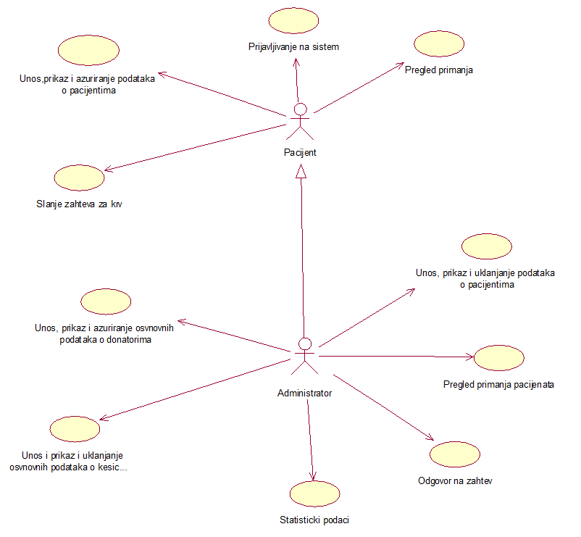
Slučajevi korišćenja Unos, prikaz i azuriranje i brisanje podataka o pacijentima, donatorima, kesicama krvi i odgovor na zahtev obuhvataju složenije radnje koje se mogu dalje razložiti na pojedinačne slučajeve korišćenja.

Detaljni UML dijagram za slučaj korišćenja Unos,prikaz i azuriranje podataka o pacijentima je prikazan na sledećoj slici:
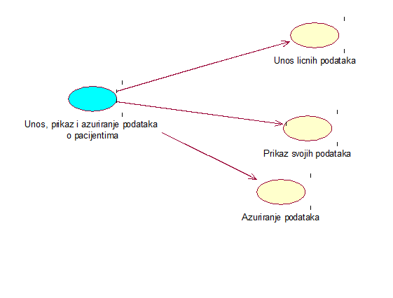

Detaljni UML dijagram za slučaj korišćenja Unos, priakaz i azuriranje osnovnih podataka o donatorima je prikazan na sledećoj slici:
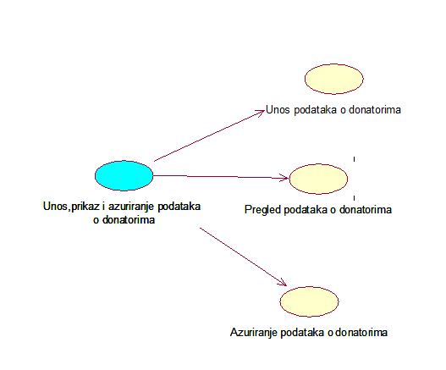

Detaljni UML dijagram za slučaj korišćenja Unos, prikaz i uklanjanje podataka o pacijentima je prikazan na sledećoj slici:
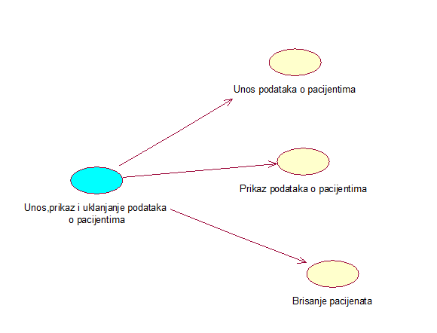

Detaljni UML dijagram za slučaj korišćenja Unos, prikaz i uklanjanje podataka o kesicama krvi je prikazan na sledećoj slici:
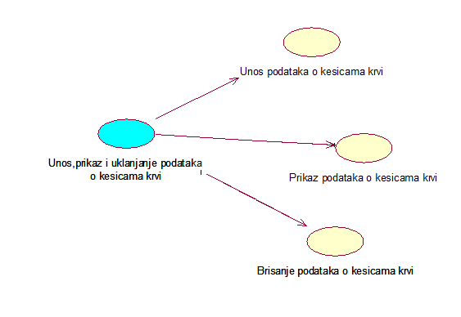

Detaljni UML dijagram za slučaj korišćenja Odgovor na zahtev je prikazan na sledećoj slici:
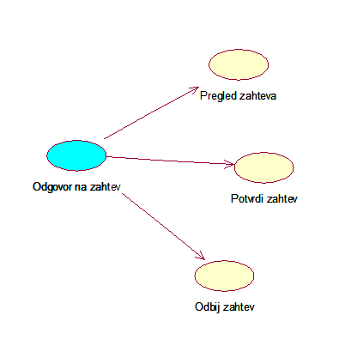

:

Profili korisnika
Identifikovani su sledeći profili korisnika Web aplikacije „Banka Krvi“:

Pacijent
Pacijent je profil korisnika koji ima pristup osnovnim funkcijama web aplikacije Banka krvi. On može ažurirati svoje podatke, pregledati svoja primanja krvi, slati zahtev za krv i pregledati odgovore na svoje zahteve.

Administrator
Administrator je specijalni profil korisnika koji ima pristup svim funkcionalnostima. Administratorski profil je uveden kako bi se obezbedila što veća fleksibilnost u pogledu mogućnosti ažuriranja sadržaja u ovoj web aplikaciji.

Opis slučajeva korišćenja

Prijavljivanje na sistem
Kratak opis:
Prijavljivanje korisnika na sistem u cilju pristupa specifičnim funkcijama koje zahtevaju autorizaciju.
Akteri:
Administrator, pacijent
Preduslovi:
Korisnik nije trenutno prijavljen.
Osnovni tok:
- Korisnik bira opciju prijavljivanje sa bilo koje stranice sajta.
- Prikazuje se forma za prijavljivanje.
- Korisnik unosi korisničko i lozinku, nakon toga aktivira komandu Prijavi se.
- Uneti podaci se proveravaju [izuzetak: pogrešno korisničko ime i/ili lozinka].
- Osvežava se polazna stranica.

Izuzetci:
[Pogrešno korisničko ime i/ili lozinka] Prikazuje se obaveštenje na formi za prijavljivanje.
Posledice:
Korisnik je prijavljen na sajt i ima pristup specifičnim opcijama u skladu sa svojim privilegijama.
Dijagram sekvence:
...

Ažuriranje podataka pacijenta
Kratak opis:
Izmena podataka pacijenta.
Akteri:
Pacijent

Preduslovi:
Korisnik je prijavljen na sistem.

Osnovni tok:
- Pacijent bira stranicu koja prikazuje njegove podatke.
- Prikazije se stranica o njegovim podacima.
- Pacijent selektuje željeni sadržaj koji želi da menja.
- Pacijent unosi željene izmene i aktivira komandu Potvrdi.
- Vrši se provera unetih podataka [izuzetak: Nisu popunjena sva polja.].
- Vrši se ažuriranje podataka u bazi podataka.

Izuzeci:
[Nisu popunjena sva polja.] Prikazuje se poruka o grešci na formi za unos podataka.
Posledice:
Podaci o departmanu su ažurirani.

Dijagram sekvence:
...

Pregleda primanja pacijenta
Kratak opis:
Pregled primanja
Akteri:
Pacijent
Preduslovi:
Korisnik je prijavljen na sistem.
Osnovni tok:
- Pacijent bira opciju pregled primanja.
- Prikazuje se stranica sa podacima.

Izuzeci:
Nema.
Posledice:
Tekuća stranica je stranica sa listom primanja.
Dijagram sekvence:
...

Slanje zahteva
Kratak opis:
Slanje zahteva za krv.
Akteri:
Pacijent
Preduslovi:
Korisnik je prijavljen na sistem.
Osnovni tok:
- Pacijent bira opciju pošalji zahtev.
- Pacijent bira željenu krv i količinu i bira opciju Pošalji.
- Vrši se provera unetih podataka [izuzetak: Nisu popunjena sva polja.].
- Vrši se ažuriranje podataka u bazi podataka.
Izuzeci:
[Nisu popunjena sva polja.] Prikazuje se poruka o grešci na formi za unos podataka.
Posledice:
Uspesno je poslan zahtev.
Dijagram sekvence:
...

Pregled odgovora
Kratak opis:
Pregled odgovora na zahtev za krv.

Akteri:
Pacijent.

Preduslovi:
Korisnik je prijavljen na sistem.

Osnovni tok:
- Pacijent bira stranicu Pregled odgovora.
- Prikazuje se stranica sa odgovorima na zahteve.
- Prikazuje se da li je zahtev odobren ili odbijen ili je zahtev i dalje u obradi.

Izuzeci:
Nema.
Posledice:
Prikaz svih odgovora na zahteve.

Dijagram sekvence:
...

Unos podataka o donatoru
Kratak opis:
Dodavanje podataka o donatoru
Akteri:
Administrator.
Preduslovi:
Korisnik je prijavljen na sistem.
Osnovni tok:
- Administrator bira opciju Dodaj donatora
- Prikazuje se forma sa poljima za dodavanje novih podataka.
- Nakon unosa željenih podataka administrator aktivira komandu Potvrdi.
- Vrši se provera podataka [izuzetak:Nisu popunjena sva polja.
- Vrši se ažuriranje baze podataka.

Izuzeci:
[Nisu popunjena sva polja.] Prikazuje se poruka o grešci.
Posledice:
Novi donator je dodan.
Dijagram sekvence:
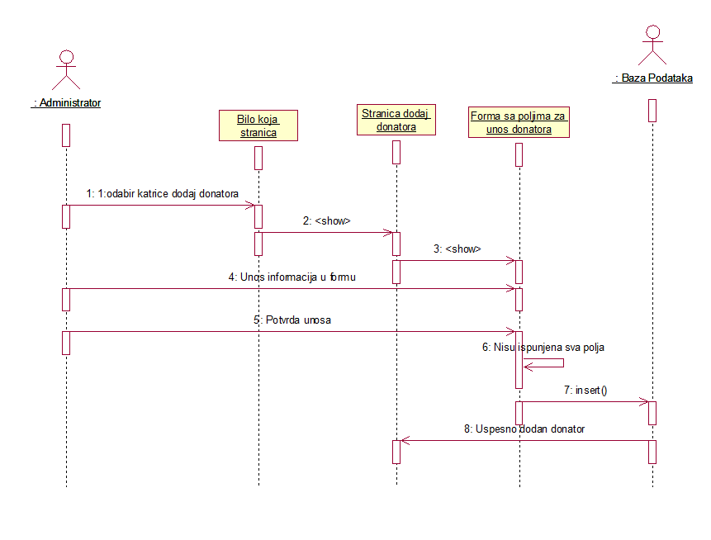

Ažuriranje podataka o donatoru
Kratak opis:
Izmena podataka o donatoru.
Akteri:
Administrator
Preduslovi:
Korisnik je prijavljen na sistem.
Osnovni tok:
- Korisnik bira opciju Promeni podatke u kojoj se nalaze informacije o svim donatorima.
- Prikazuje se stranica sa podacima.
- Korisnik selektuje željenog donatora čije podatke želi da menja.
- Prikazuje se forma sa poljima za izmenu.
- Korisnik unosi željene izmene i aktivira komandu Potvrdi.
- Vrši se provera unetih podataka [izuzetak: Nisu popunjena sva polja.].
- Vrši se ažuriranje podataka u bazi podataka.
Izuzeci:
[Nisu popunjena sva polja.] Prikazuje se poruka o grešci na formi za unos podataka.
Posledice:
Podaci o donatoru su ažurirani.
Dijagram sekvence:

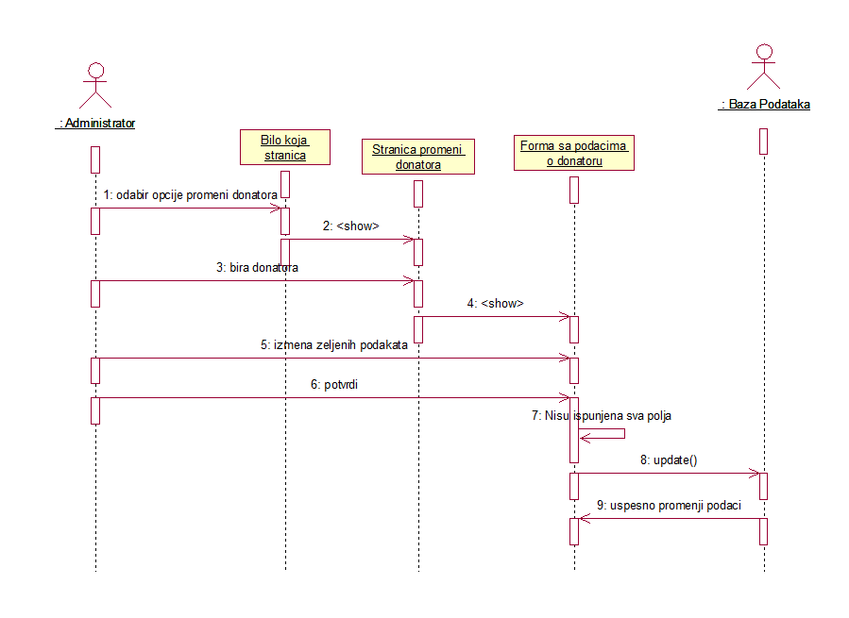Dodavanje kesica krvi
Kratak opis:
Dodavanje kesica krvi koje je donirao donator.

Akteri:
Administrator.
Preduslovi:
Korisnik je prijavljen na sistem.

Osnovni tok:
- Administrator bira opciju dodaj kesicu.
- Prikazuje se forma sa poljima za odabir donatora i krvne grupe kao i polje za unos kolicine.
- Nakon unosa željenih podataka aktivira komandu potvrdi.
- Aktivira komandu Obriši.
- Vrši se provera podataka [izuzetak:Nisu popunjena sva polja.].
- Vrši se ažuriranje baze podakata.

Izuzeci:
[Nisu popunjena sva polja.] Prikazuje se poruka o grešci.

Posledice:
Dodata je nova kesica.

Dijagram sekvence:
...

Pregled dostupnih kesica
Kratak opis:
Pregled dostupnih kesica.
Akteri:
Administrator.
Preduslovi:
Korisnik je prijavljen na sistem.
Osnovni tok:

- Administrator bira opciju pretraži.
- Prikazuje se lista kesica sa njihovim informacijama.

Izuzeci:
Ako tražena krvna grupa ne postoji lista će biti prazna.
Posledice:
Prikazana je lista svih kesica krvi.
Dijagram sekvence:
...

Dodavanje kesica krvi pacijentu
Kratak opis:
Dodavanje kesice krvi odgovarajućem pacijentu.
Akteri:
Administrator.
Preduslovi:
Korisnik je prijavljen na sistem.
Osnovni tok:
- Administrator bira opciju pretraži.
- Prikazuje se lista svih kesica krvi.
- Administrator bira odgovarajuću kesicu i aktivira komandu Dodaj.
- Prikazuje se forma sa poljima za odabir pacijenta količine i datuma.
- Administrator unosi željene podatke i aktivira komandu Unesi podatke.
- Vrši se provera unetih podataka [izuzetak: Nisu popunjena sva polja.].
- Vrši se ažuriranje podataka u bazi podataka.
Izuzeci:
[Nisu popunjena sva polja.] Prikazuje se poruka o grešci na formi za unos podataka.
Posledice:
Naredba o dodavanju kesice je izvršena .
Dijagram sekvence:
...

Brisanje kesica krvi
Kratak opis:
Brisanje kesica iz baze podataka

Akteri:
Administrator

Preduslovi:
Korisnik je prijavljen na sistem.

Osnovni tok:
  - Administrator bira opciju pretraži.
  - Prikazuje se lista svih kesica krvi.
  - Administrator bira kesicu koju želi ukloniti.
  - Aktivira komandu Izbriši.
  - Prikazuje se poruka da je željena kesica uklonjena.
  - Potvrđuje brisanje.

Izuzeci:
Nema.
Posledice:
Kesica je obrisana.

Dijagram sekvence:
...

Unos podataka o pacijentu
Kratak opis:
Dodavanje podataka o pacijentu.
Akteri:
Administrator
Preduslovi:
Korisnik je prijavljen na sistem.
Osnovni tok:
- Administrator bira opciju pacijent.
- Prikazuje se stranica sa svim pacijentima.
- Administrator bira opcuju Dodaj pacijenta.
- Prikazuje se forma sa poljima za dodavanje novih podataka.
- Nakon unosa zahtevanih podataka korisnik aktivira komandu Potvrdi.
- Vrši se provera podataka [izuzetak:Nisu popunjena sva polja.].
- Vrši se ažuriranje baze podataka.
- Administratoru se prikazuje novo stanje tabele

Izuzeci:
[Nisu popunjena sva polja.] Prikazuje se poruka o grešci.
Posledice:
Novi pacijent je dodat.
Dijagram sekvence:

Pregled podataka o pacijentima
Kratak opis:
Pregled svih podataka željenog pacijenta
Akteri:
Administrator.
Preduslovi:
Korisnik je prijavljen na sistem.
Osnovni tok:
- Administrator bira opciju Pacijent.
- Prikazuje se lista svih prijavljenih pacijenata i njihovi podaci.
Izuzeci:
Nema.
Posledice:
Prikazuje se lista svih pacijenata.
Dijagram sekvence:
...

Brisanje pacijenata
Kratak opis:
Brisanje pacijenata iz baze podataka.

Akteri:
Administartor.

Preduslovi:
Korisnik je prijavljen na sistem.

Osnovni tok:
- Administrator bira karticu pacijent.
- Prikazuje se lista svih pacijenata.
- Administrator bira kojeg pacijenta želi da ukloni.
- Aktivira komandu Izbriši.
- Prikazuje se poruka da je željeni pacijent uklonjen.
- Potvrđuje brisanje.

Izuzeci:
Nema.
Posledice:
Pacijent je obrisan.

Dijagram sekvence:
...

Pregled primanja pacijenta
Kratak opis:
Pregled primanja svih pacijenta.
Akteri:
Administrator
Preduslovi:
Korisnik je prijavljen na sistem.
Osnovni tok:
- Administrator bira opciju Pacijent.
- Prikazuje se lista svih pacijenata.
- Administrator bira opciju Primanja.
- Prikazuje se lista svih primanja željenog pacijenta.

Izuzeci:
Nema
Posledice:
Prikazuje se lista svih primanja.
Dijagram sekvence:
...

Pregled ukupnih zaliha krvi
Kratak opis:
Pregled ukupnih zaliha krvi.
Akteri:
Administrator.
Preduslovi:
Korisnik je prijavljen na sistem.
Osnovni tok:
- Administrator bira opciju Ukupno zaliha.
- Prikazuje se forma sa poljem za odabir krvne grupe.
- Administrator bira željenu krvnu grupu i aktivira komandu Potvrdi.
- Prikazuje se ukupna količina krvi.
Izuzeci:
[Nisu popunjena sva polja.] Prikazuje se poruka o grešci na formi za odabir krvne grupe.
Posledice:
Prikazuje se suma količina birane krvi.
Dijagram sekvence:
...

Pregled zahteva
Kratak opis:
Pregled zahteva za krv.
Akteri:
Administrator

Preduslovi:
Korisnik je prijavljen na sistem.

Osnovni tok:
- Administrator bira opciju Pogledaj zahteve.
- Prikazuje se lista svih zahteva za krv.
Izuzeci:
Nema.
Posledice:
Prikazana je lista svih zahteva.

Dijagram sekvence:
...

Odobravanje zahteva
Kratak opis:
Nakon uvida u zahteve, administrator odobrava zahtev.
Akteri:
Administrator.
Preduslovi:
Korisnik je prijavljen na sistem.
Osnovni tok:
- Administrator bira opciju Pogledaj zahteve
- Prikazuje se lista svih zahteva.
- Administrator bira zahtev koji želi da odobri i aktivira komandu Odobri.
- Čuva se promena koju je izvršio, i ažurira se stanje zahteva u bazi.

Izuzeci:
Nema
Posledice:
Izabrani zahtev je odobren.
Dijagram sekvence:

Odbijanje zahteva
Kratak opis:
Nakon uvida, administrator odbija zahtev.

Akteri:
Administrator

Preduslovi:
Korisnik je prijavljen na sistem.

Osnovni tok:
- Administrator bira opciju Pogledaj zahteve.
- Prikazuje se lista svih zahteva.
- Administrator bira zahtev koji želi da odbije i aktivira komandu Odbij.
- Čuva se promena koju je izvršio, i ažurira se stanje zahteva u bazi.
Izuzeci:
Nema.

Posledice:
Izabrani zahtev je otkazan.

Dijagram sekvence:
...

Registracija
Kratak opis:
Registracija novog pacijenta

Akteri:
Pacijent

Preduslovi:
Korisnik nije prijavljen na sistem

Osnovni tok:
- Izabrati opciju za registrovanje
- U formi se unose podaci o korisniku koji želi da se registruje.
- Korisnik iz komandne linije pritisne dugme Dodaj.
- Korisnik bira opciju za registrovanje.
- Ukoliko je registracija uspešna korisnik će biti usmeren na početnu stranicu.
Izuzeci:
Nisu popunjena sva polja

Posledice:
Novi pacijent je dodan.

Dijagram sekvence:
...

Dodatni zahtevi

Funkcionalnost
U ovom odeljku su specificirani funkcionalni zahtevi koji su zajednički za više slučajeva korišćenja web
aplikacije „Banka krvi“ ne zahteva nikakve dodatne funkcionalnosti.

Upotrebivost
U ovom odeljku su specificirani zahtevi koji su vezani za, ili utiču na upotrebivosti sistema koji se razvija.
Korisnički interfejs prilagođen korisniku:
Korisnički interfejs „Banka Krvi“ će biti dizajniran tako da bude omogućeno jednostavno i intuitivno korišćenje bez potrebe za organizovanjem dodatne obuke.

Pouzdanost
U ovom odeljku su specificirani zahtevi u pogledu pouzdanosti sistema koji se razvija.
Dostupnost:
Web aplikacija „Banka Krvi“ će biti dostupna 24 časa dnevno, 7 dana u nedelji. Vreme kada portal nije dostupan ne sme da pređe 10%.
Srednje vreme između otkaza:
Srednje vreme između dva sukcesivna otkaza ne sme da padne ispod 120 sati.

Performanse
U ovom odeljku su specificirani zahtevi koji definišu željene performanse sistema koji se razvija.
Broj korisnika koji simultano pristupaju:
Sistem će da podrži do 1000 simultanih pristupa korisnika portalu. ‚
Vreme odziva za pristup bazi podataka:
Vreme potrebno za pristupanje bazi podataka u cilju izvršenje nekog upita ne sme da veće od 5 sekundi.

Podrška i održavanje
U ovom odeljku su specificirani zahtevi koji treba da poboljšaju stepen podrške i mogućnost održavanja sistema koji se razvija.
„Banka Krvi“ ne zahteva posebnu podršku i održavanje.

Ograničenja
U ovom odeljku su specificirana ograničenja kojih se treba pridržavati pri projektovanju sistema koji se razvija.
Hardverska platforma:
Klijentski deo sistema treba da ima mogućnost izvršavanja na bilo kom PC računaru sa minimum Intel Pentium procesorom i 2GB RAM memorije.
Serverski deo sistema će raditi na PC računaru sa procesorom Intel i3 i 4GB RAM memorije.
Tipovi Web čitača:
Klijentski deo TvojaIgra sajta će biti optimizovan za sledeće Web čitače: Internet Explorer 6.0 i noviji, Opera 8.0 i noviji, kao i Firefox (Mozilla), Safari, Google Chrome.

